Моделирование уроков «открытых мыслей».

Людмила Михайловна Рулева
Учитель математики высшей категории Муниципального бюджетного образовательного учреждения «Средняя общеобразовательная школа №13»
Город Обнинск

«Страшная это опасность - безделье за партой; безделье шесть часов ежедневно, безделье месяцы и годы. Это развращает, морально калечит человека, и … - ничто не может возместить того, что упущено в самой главной сфере, где человек должен быть тружеником,- в сфере мысли».
В. А. Сухомлинский

Сегодня роль учителя приобретает другое звучание. Учитель работает вместе со всеми и равен ученику в поиске знаний. Он не спешит отвечать на вопросы, а необходимую информацию предлагает дозировано, обнаружив потребность в ней у учащихся. Математическому образованию отводится одна из главных ролей, в связи с принятой на уровне Правительства РФ Концепции по математическому образованию. Как повысить мотивацию к учению?
Успешность современного педагога состоит из следующих моментов:
- Способность управлять собой
- Ставить разумные цели
- Умение решать проблемы
- Личностный рост
- Изобретательность
- Способность к инновационному творчеству.
Уроки я провожу под девизом: «Учащемуся положено работать, а
Учителю – руководить этой работой».
Я. А. Коменский
Актуальность таких уроков:
- Они подсказаны экспериментальной практикой и сейчас широко применяются в школьной практике.
- Уроки открытых мыслей таят непредвиденные ситуации, и профессиональное мастерство учителя проверяется на них самым строгим образом.
« Дорогу осилит идущий, а математику – мыслящий». ( Пифагор )
Задачи урока открытых мыслей:
1. Развивать творческий потенциал учащихся.
2. Помочь каждому ребёнку познать себя.
- Заинтересовать каждого учащегося математикой.
- Формировать положительную мотивацию.
Их удобно проводить в любом классе. Можно в конце изученной темы, можно в начале темы, можно 1 раз в четверть. Урок провожу по схеме:
- Исторический этап.
- Теоретический этап.
- Практический этап.
- Занимательный этап.
- Творческий этап.
В ходе живой беседы учащиеся высказывают яркие, интересные мысли, смелые суждения, свои сомнения. На уроках используется научная литература. Самое главное, что слово на уроке предоставляется самим учащимся.
В ходе реализации этапов урока удачно используется метод «толстых и тонких вопросов», верные – неверные суждения, в творческом этапе очень удачно можно применить - «составляю учебник», в практическом этапе – «мозговая атака», на теоретическом этапе – составление кластера темы или «дерева» темы. Очень часто на таких уроках учащиеся составляют свое домашнее задание для класса или для пары.
Приведу пример составления кластера по теме «Построение сечений многогранников» в 10 классе. Учащиеся предлагают большой набор слов по теме: сечение, плоскость, секущая плоскость, тетраэдр, правила, параллелепипед, виды сечений, многоугольник, аксиомы стереометрии. Потом выбирают главное слово и вокруг него располагаются дополнительные понятия.
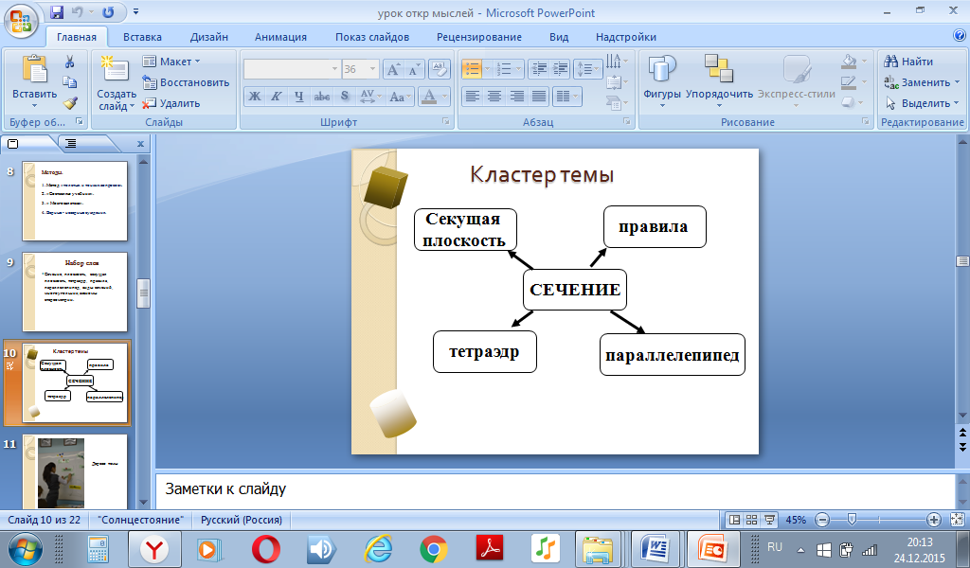
На протяжении всего урока можно повторять теорию, задавать вопросы, подводить итог по теме.
Примеры верных и неверных суждений удобно брать из учебника по геометрии.
Верно ли:
- Любые два противоположно направленных вектора коллинеарны?
- Если два вектора лежат на одной прямой или на параллельных прямых, то они сонаправлены?
- Любые два равных вектора коллинеарны?
- Любая точка может выступать в роли вектора?
- От любой точки можно отложить вектор, равный данному?
По данным вопросам ведется обсуждение, что позволяет учащимся высказать и доказать свою точку зрения.
Очень нравится учащимся работа, когда надо самим поставить вопрос.
Например:
???
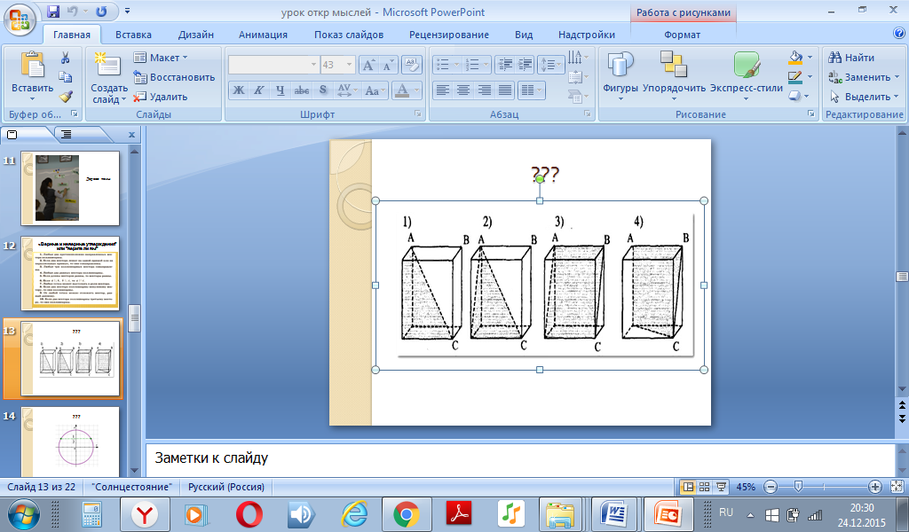
Какой вопрос можно задать? Учащиеся задают различные вопросы. В ходе обсуждения выбирают верные ответы. Задача учителя верно направить и дать возможность каждому учащемуся быть услышанным.
«Толстые и тонкие» вопросы. Таблица "Толстых" и "Тонких" вопросов может быть использована на любой стадии урока: это вопросы до изучения темы; способ активной фиксации вопросов по ходу чтения, слушания; при демонстрация пройденного.
Данная работа способствует развитию мышления и вниманию учащихся, а также развивается умение задавать ''умные'' вопросы. Классификация вопросов помогает в поиске ответов, заставляет вдумываться в текст и помогает лучше усвоить содержание текста и материал по теме. Например, по теме «Производная функции».
Толстые вопросы | Тонкие вопросы
Определение производной функции. | Что такое приращение аргумента?
 | Что такое приращение функции?
 | Что называется разностным отношением?
Какие правила дифференцирования знаете? | Чему равна производная суммы?
 | Чему равна производная произведения?
 | Чему равна производная частного?
Какие применения производной вы знаете? | Как связана производная с геометрией?
 | Как связана производная с физикой?
 | Что необходимо знать для построения графика функции?

Работая на таких уроках, учащиеся учатся:
- Исключать лишнее, выделять главное
- Логически мыслить, устанавливать причинно-следственные связи
- Обобщать, классифицировать и систематизировать материал
- Формулировать проблемные вопросы.
Учитывая специфику обучения математике в старших классах, выбором учащимися будущей профессии, удобно в старших классах решать практико-ориентированные задачи. В результате чего формируется познавательный интерес, который проявляется в стремлении к информации в конкретной области можно выделить несколько факторов: организационные, содержательные (значимые, интересные факты науки, теории, математические открытия, нерешенные проблемы, практико-ориентированные задачи).
Хорошо в старших классах работает проект «Составь задачник». Когда группа работает над проблемой по составлению и изучению различных групп уравнений:
- Логарифмические
- Показательные
- Иррациональные
- Степенные
- Дробно-рациональные.
Итогом такой работы является составление электронного или текстового учебника. Очень удобно это делать в 10-11 классах для подготовки к ГИА. Ребята по темам и номерам задач в ЕГЭ составляют задачи. На первых порах можно было использовать Открытый банк заданий. Потом эти задачи используем на уроках.
На таких уроках я обязательно показываю дальнейшее применение темы. Где изучают, на каких специальностях, в каких программах. Например, тема тригонометрия как один из разделов математики находит широкое практическое применение по следующим специальностям: "Финансы", "Экономика, бухгалтерский учет и аудит", "Маркетинг", "Правоведение"
Хочешь, чтобы ученики были заинтересованы – будь предельно мотивирован сам на уроке, хочешь, чтобы ученики получали удовольствие от познания нового, непривычного, сам « научись радоваться всему этому».

Литература.
1.Федеральный государственный образовательный стандарт основного общего образования/ Министерство образования и науки РФ - М.: Просвещение, 2012. - 31 с. – (Стандарты второго поколения) воплощение новых стандартов школьного образования. Дидактические требования к современному уроку.
2.http://www.myshared.ru/slide/231702/#
3. Федеральный государственный образовательный стандарт [Электронный ресурс]: официальный сайт/URL:http://standart.edu.ru/catalog.aspx?CatalogId=2661.;
4. Uroki.net [Электронный ресурс]: официальный сайт/URL.
5. Стандарты второго поколения: примерные программы по учебным предметам. Математика 10-11 классы. – М.: Просвещение, 2012.
6. Как помочь учителю в освоении ФГОС, М.М. Поташник. М.В. Левит. Москва, педагогическое сообщество России, 2014.
7. Исследовательская и проектная работа школьников, под редакцией А.В.Леонтовича, Москва Вако,2014.

